070801

J’ai fait une maîtresse
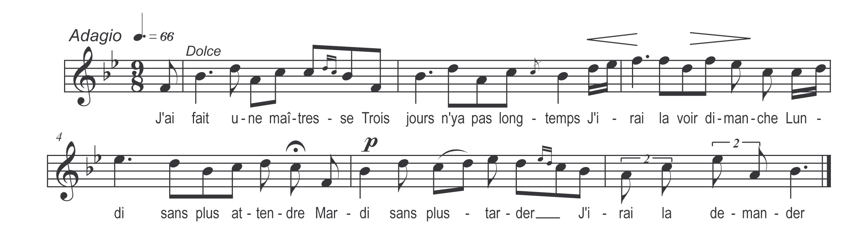

J’ai fait une maîtresse
Trois jours n’y a pas longtemps
J’irai la voir dimanche
Lundi sans plus attendre
Mardi sans plus tarder
J’irai la demander

Passant devant sa porte
J’ai levé mon chapeau
Bonsoir la compagnie
Sans oublier ma mie
Je viens la demander
En s’rai-j’-z-y refusé

Son père qui est aux écoutes
Qu’n’entend c’discours-là
Galant ma fille est riche
De cinq cent mille livres
Un autre amant que vous ⁽¹⁾
Galant retirez-vous

Si faut que j’m’y retire
Je m’y retirerais
Dans un couvent d’hermites
Pour l’amour d’une fille ⁽²⁾
Hermite dans les bois
A jamais nous revoi’

Mélie belle Mélie
Prête ⁽³⁾ moi tes ciseaux
Pour couper l’alliance
Que nous avons ensemble
Notre alliance d’amour
Qui d’vait durer toujours

Mélie belle Mélie
Prête moi un rasoir
Pour m’y couper la barbe
Et m’en aller hermite
Hermite dans les bois
A jamais nous revoi

Mélie belle Mélie
Prête moi ton mouchoir
Pour essuyer les larmes
qui coul’t sur mon visage
A cause de tes beaux yeux ⁽⁴⁾
Ma belle si tu veux

De mouchoir dans ma poche
De mouchoir j’n’en ai pas
Il est dans ma chambrette
Sur ma tabl’ de toilette
Tout au pied de mon lit
Cher amant allons-y

Son frèr’ q’i est aux écoutes
Qu’entend ce discours là
Ô mon père ! Ô mon père !
Calmez votre colère
C’est un garçon d’honneur
Qui mérite ma sœur

⁽¹⁾ Ma fille n’est pas pour vous
⁽²⁾ Pour passer ma vie
⁽³⁾ Donne («prêter ou donner les ciseaux»
croyance populaire, note de J.Bujeaud)
⁽⁴⁾ Les larmes de mes yeux
Sont pour te dire adieu

